8- Voz Pasiva Especial

En esta ocasión nos vamos a referir a los casos de voz pasiva que suelen encontrarse en contextos formales, como textos de prensa o académicos. Este tipo de estructuras se utilizan para expresar información neutra o imparcial.

**VOZ PASIVA IMPERSONAL**

Las oraciones pasivas impersonales se forman con verbos transitivos relacionados con la percepción: verbos del habla y de pensamiento.

Algunos de los verbos más utilizados en este tipo de estructuras son:

accept, advise, affirm, allege, ask, believe, claim, calculate, consider, discover, expect, estimate, feel, guess, hope, know, presume, prove, recommend, report, rumour, say, show, state, suggest, think, understand, warn, etc.

Hay dos tipos de estructuras para este tipo de oraciones. Observa los siguientes ejemplos:

People say that Python is the most important programming language. – ACTIVA

1. It **is said** **that** Python is the most important programming language. – PASIVA IMPERSONAL con “It” + cláusula “that”.

Se dice que python es el lenguaje de programación mas importante.

1. Python **is said** **to be** the most important programming language.- PASIVA IMPERSONAL con un sujeto + pasivo + infinitivo

Se dice que python es el lenguaje de programación mas importante.



¿Se te ocurre cómo se traducen ambas oraciones? *

Lee atentamente las siguientes oraciones y su traducción:

* + Spanish is believed to be one of the most widely spoken languages in the world. (Se cree que el español es (ahora, actualmente), una de las lenguas más habladas en todo el mundo.
  + The offer was thought to have been rejected by the board. =Se pensaba que la oferta había sido rechazada por la junta.
  + The leader of the Taliban in Pakistan is said to have been killed. =Se dice que el líder de los Talibán en Pakistán ha sido asesinado.
  + Mr. Bond is said to have been having financial difficulties = Se dice que el señor Bond ha estado teniendo dificultades económicas (últimamente)
  + Mr. Bond was said to have been having financial difficulties. =Se dijo/decía que el señor Bond había estado teniendo dificultades económicas. (en el pasado, pero ahora ya no las tiene).

Como pueden ver, la traducción al español en ambos casos es igual. La diferencia está exclusivamente en la estructura de la oración en inglés.

… Ah cierto! Nos quedamos pensando. *En ambos casos, la traducción es*:*

***Se dice que Python es el lenguaje de programación más importante.***

En resumen, este tipo de oraciones pasivas, se pueden encontrar con las siguientes formas:

**It is said that**

….

**[**

**It + verbo en pasivo**

**]**

**Pasivas impersonales con**

**To**

**+**

**infinitiv**

**o**

**[**

**sujeto + verbo en pasivo (be + participio pasado) + to infinitivo**

¡Ahora es tu turno!

**PRÁCTICA**

* 1. **¿Cómo podemos traducir el texto?**

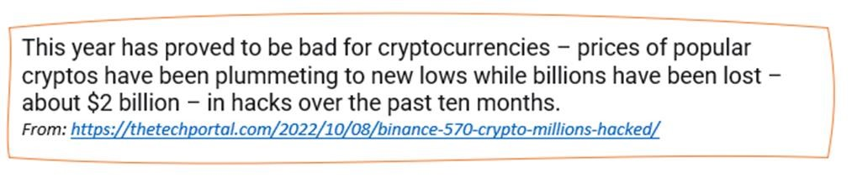

Este año ha probado ser malo para las criptomonedas – los precios de las criptos populares han estado cayendo en picada a nuevos mínimos mientras que billones han perdido – alrededor de $2 billones – en hackeos durante los ultimos 10 meses.

* 1. **Traduce las siguientes oraciones.**

* 1. Cloud antivirus products are estimated to have a poor performance.

Se estima que los productos antivirus en la nube tienen un rendimiento deficiente.

* 1. Threat Fire's Active Defense technology has proven to provide up to 243% more protection when combined with traditional Antivirus products.

Se ha demostrado que Tecnologia de Defensa Activa de Threat Fire proporciona hasta un 243% mas protección se combina con productos antivirus tradicionales

* 1. Java was thought to be the wave of the future.

Se pensaba que Java era la ola del futuro

* 1. The OS has been proven to run on nearly everything available, making it a favorite for many game developers throughout the years.

Ha sido demostrado que el sistema operativo se ejecuta en casi todo lo disponible, haciéndolo un favorito para muchos desarrolladores de juegos a través de los años

* 1. PHP is believed to be the most popular language for creating dynamic web pages.

Se cree que PHP es el lenguaje mas popular para crear paginas web dinamicas

* 1. It has been claimed that Linux is a much more robust, stable, and secure operating system than anything else in the market.

Se ha afirmado que Linux es el sistema operativo mas robusto, estable y seguro que cualquier otro en el mercado

* 1. JavaScript was revealed to be the top programming language in 2018.

Se revelo que JavaScript era el principal lenguaje de programación en 2018

* 1. Programmers were expected to present their updates by the end of last week.

Se esperaba que los programadores presentaran sus actualizaciones para el final de la ultima semana

* 1. It has been rumoured that the presentation will introduce impressive changes.

Se ha rumoreado que la presentación introduciría cambios impresionantes

Fuentes consultadas: <https://english.lingolia.com/es/gramatica/verbos/la-pasiva><https://holaquepasa.com/passive-voice-in-spanish/>

<https://www.inglespodcast.com/2018/03/11/the-impersonal-passive-airc198/><http://menuaingles.blogspot.com/2009/09/impersonal-passive.html><http://passivecausality.weebly.com/personal-and-impersonal-constructions.html>